Задание
1. Изучить устройство и проверку технического состояния контактной – транзисторной системы зажигания
2.Ответить на контрольные вопросы.
Сделать скриншот и отправить на эл. почту: a_makarov61@mail.ru

Лабораторная работа № 6.
Проверка технического состояния контактно-транзисторной системы зажигания.
Цель занятия: изучить практически устройство контактно-

транзисторной системы зажигания, устройство прерывателя-распределителя и транзисторного коммутатора, ознакомиться с приемами разборки и сборки.
Оборудование и инструмент: двигатель, укомплектованный приборами контактно-транзисторной системы зажигания, прерыватель-распределитель, транзисторный коммутатор, плакат «Контактно-транзисторная система зажигания», набор гаечных ключей и бородок, щуп, отвертки, лабораторный практикум.
Особые правила техники безопасности. Перед разборкой системы зажигания отключить ее от АКБ.
Теоретический блок. Устройство контактно-транзисторной системы зажигания схоже с устройством контактной, но обладает некоторыми особенностями, а именно: между контактами прерывателя и катушкой зажигания включен транзисторный коммутатор; катушка зажигания имеет большее число витков во вторичной обмотке (41500 витков). Это позволяет повысить напряжение на 25 %, т.е. увеличить зазор между электродами свечей, что обеспечивает более полное сгорание топлива.
Прерыватель предназначен для своевременного прерывания цепи низкого напряжения. Прерыватель состоит из корпуса, приводного валика с кулачком, подвижного и неподвижного дисков, рычажка с подвижным
контактом, неподвижного контакта со стойкой, пластинчатой пружины, сжимающей контакты.
Распределитель предназначен для распределения тока высокого напряжения по свечам в соответствии с порядком работы цилиндров. Распределитель состоит из ротора (с вмонтированной сверху контактной пластиной), крышки с гнездами и зажимами для крепления проводов высокого напряжения, центрального угольного контакта, боковых металлических контактов.
Транзисторный коммутатор является исполнительным устройством прерывателя. Контактный механизм прерывателя только управляет работой коммутатора. Транзисторный коммутатор состоит из корпуса транзистора, электронного блока защиты транзистора, импульсного трансформатора, резисторов, стабилитрона, диода, конденсатора.
Центробежный регулятор необходим для автоматического изменения угла опережения зажигания в зависимости от частоты вращения коленчатого вала и состоит из грузов со штифтами, пластины с осями грузов, пружин, связывающих грузы, пластины кулачка с косыми прорезями под штифты грузов.
Вакуумный регулятор автоматически изменяет угол опережения зажигания в зависимости от нагрузки на двигатель и состоит из корпуса (соединенного с корпусом прерывателя распределителя), диафрагмы с пружиной (соединенной тягой с подвижным диском прерывателя), трубки (соединяющей полость регулятора со смесительной камерой карбюратора).
Октан-корректор предназначен для изменения угла опережения зажигания в зависимости от октанового числа топлива (выполняется вручную). Октан-корректор состоит из неподвижной пластины со шкалой, подвижной пластины с указателем, регулировочных гаек, фиксирующего болта или гайки.

Подготовить конспект и перейти к выполнению практической части лабораторно – практической работы.

Порядок выполнения работы:

Найдите в двигателе основные приборы контактно-транзисторной системы зажигания и впишите названия этих приборов:

Операция | Технология выполнения | Инструмент
1. Изучение устройства прерывателя-распределителя. | 1.1. Отсоединить от прерывателя-распределителя провода низкого и высокого напряжения.  1.2. Отвернуть гайки крепления корпуса прерывателя-распределителя к блоку цилиндров, снять прерыватель-распределитель с двигателя и снять крышку прерывателя-распределителя. 1.3. Вращая рукой вал привода прерывателя-распределителя изучить, и описать его действие (см. контрольный вопрос № 1).  1.4. Отсоединить и снять вакуумный регулятор угла опережения зажигания. 1.5. Отвернуть болты крепления и снять контактную группу.  1.6. Используя плакат и разобранный прерыватель-распределитель, изучить общее устройство прерывателя-распределителя  1.7. Записать перечень деталей и механизмов прерывателя-распределителя (см. контрольный вопрос № 2).  1.8. Используя плакат и разобранный прерыватель-распределитель, изучить устройство вакуумного и центробежного регуляторов и октан-корректора.  1.9. Записать перечень деталей вакуумного регулятора (см. контрольный вопрос № 3).  1.10. Записать перечень деталей центробежного регулятора (см. контрольный вопрос № 4).  1.11. Записать перечета деталей октан-корректора (см. контрольный вопрос № 5).  1.12. Собрать прерыватель-

50

 | распределитель и установить его на двигатель (выполнить сборочные операции, обратные операциям 1.5, 1.4, 1.2,1.1).
2. Изучение устройства транзисторного коммутатора. | 2.1. Ознакомиться с внешним видом транзисторного коммутатора.  2.2. Снять крышку транзисторного коммутатора, изучить и описать его устройство (см. контрольный вопрос № 6).  2.3. Определить и записать, с какими приборами соединена каждая из клемм транзисторного коммутатора (см. контрольный вопрос № 7).  2.4. Собрать транзисторный коммутатор.

Задания для отчета

1. Впишите названия деталей и механизмов прерывателя-распределителя, в соответствии с нумерацией (рис. 1).

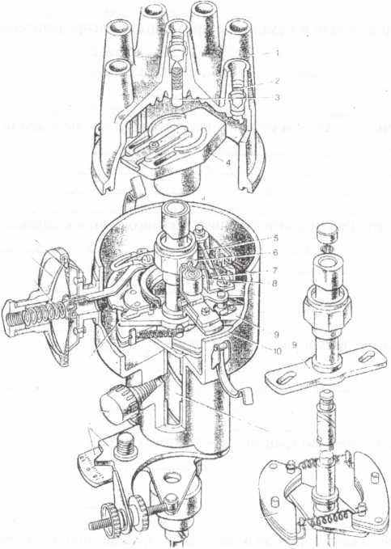
1.
2.
3.
4.
5.
6.
7.
8.
9.
10.

Рис. 1. Прерыватель-распределитель

Письменно ответьте на следующие контрольные вопросы.
1. Перечислите детали и механизмы прерывателя-распределителя:

2. Перечислите детали вакуумного регулятора угла опережения зажига-

ния:

3. Перечислите детали центробежного регулятора угла опережения зажи-гания:
4. Перечислите детали октан-корректора:

5. Опишите устройство транзисторного коммутатора:

6. Запишите, с каким прибором контактно-транзисторной системы зажи-гания соединена каждая из клемм транзисторного коммутатора:

